Atai Abdievich Dzhekishev 170521924

|  |  |  |  |
| --- | --- | --- | --- |
| V | R | Direnç uçlarındaki  gerilim | I |
| 9.62 V | 1KOhm | 9.33 V | 9.33 mA |
| 9.62 V | 3.3KOhm | 9.51 V | 2.89mA |
| 9.62 V | 4.7 KOhm | 9.52 V | 2.03mA |
| 9.62 V | 10 KOhm | 9.56V | 0.96mA |
| 9.62 V | 100KOhm | 9.60 V | 0.096mA |

1. I-U grafiği
2. I-R grafiği
3. Devrede voltaj farklı dirençlerde çok fazla değişmez, ancak akım gücü çok değişir. Direnç ne kadar büyükse, akım gücü o kadar küçük olur
4. 1KOhm

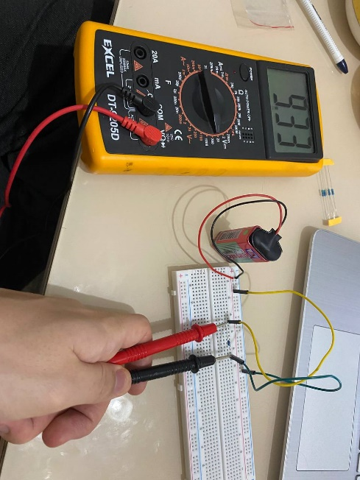

1. 3.3KOhm

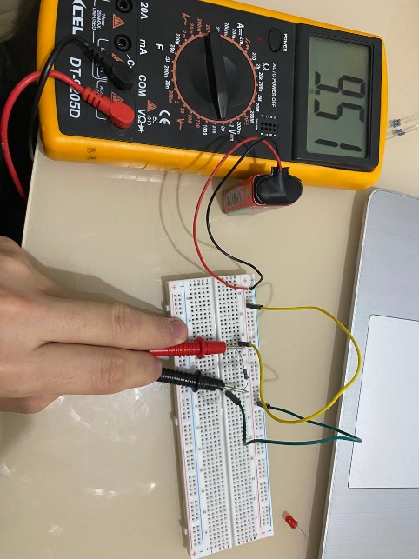

1. 4.7Kohm

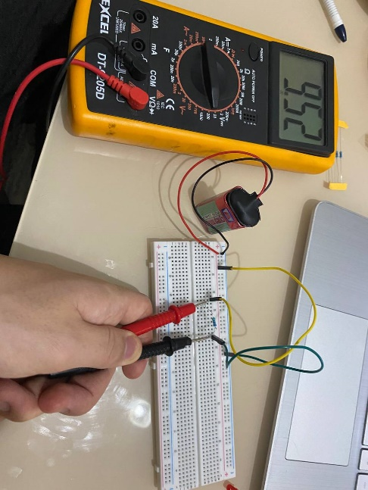

1. 10KOhm

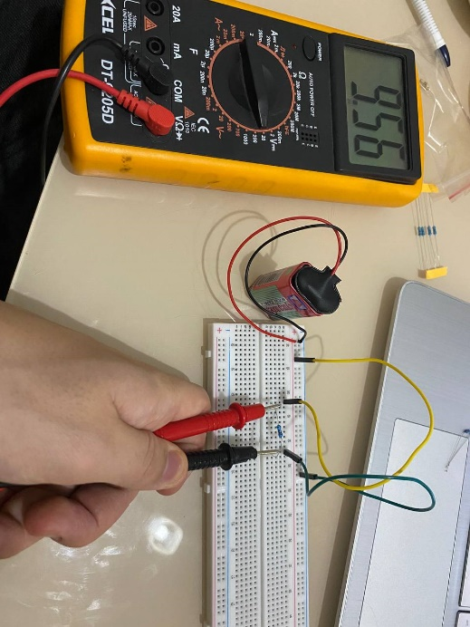

1. 100KOhm

